Maple
de Janvier à Février 2022

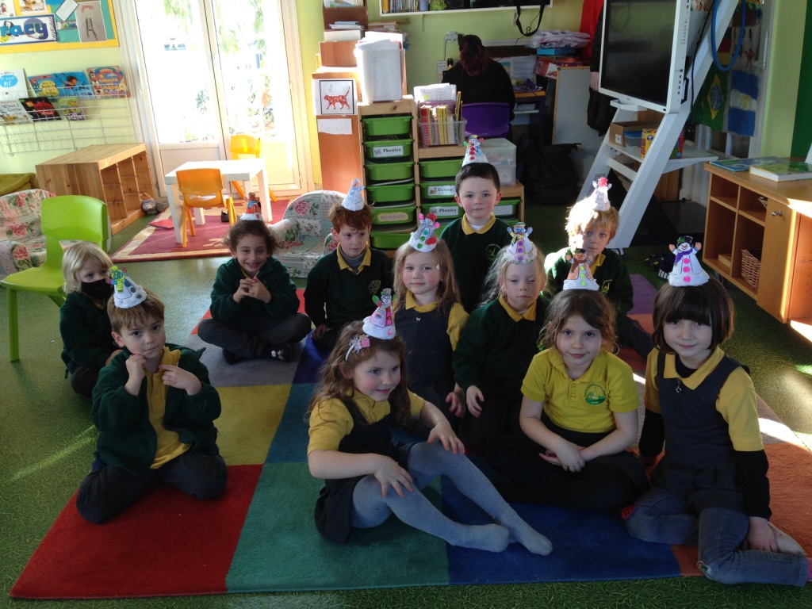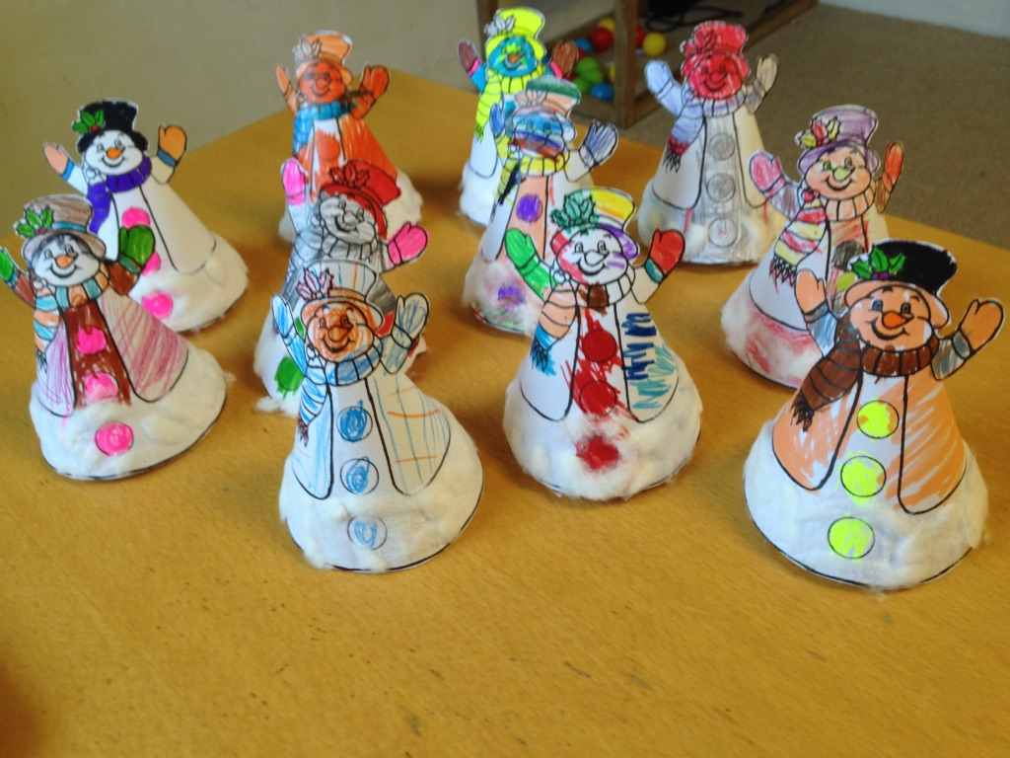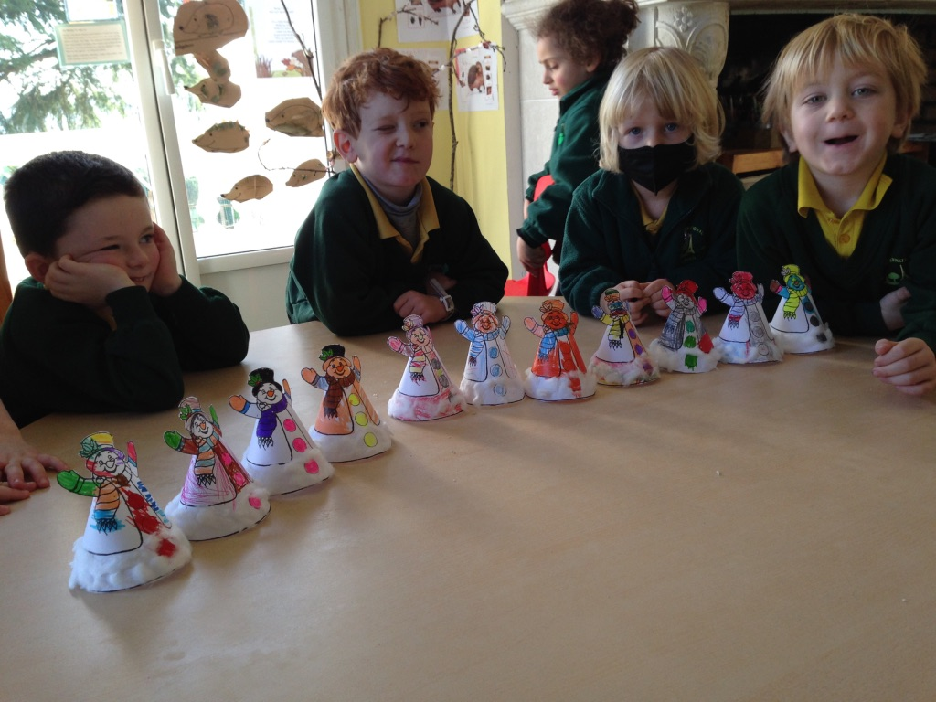

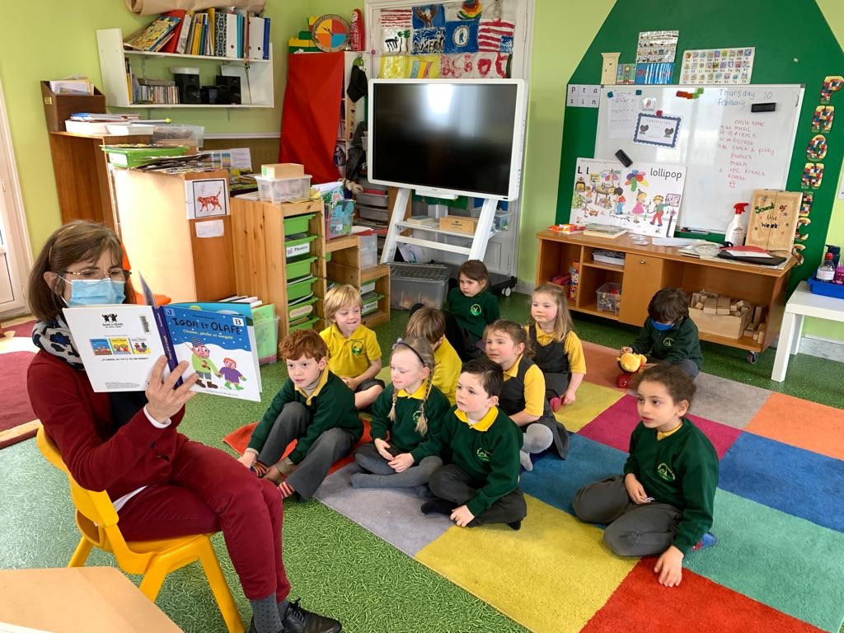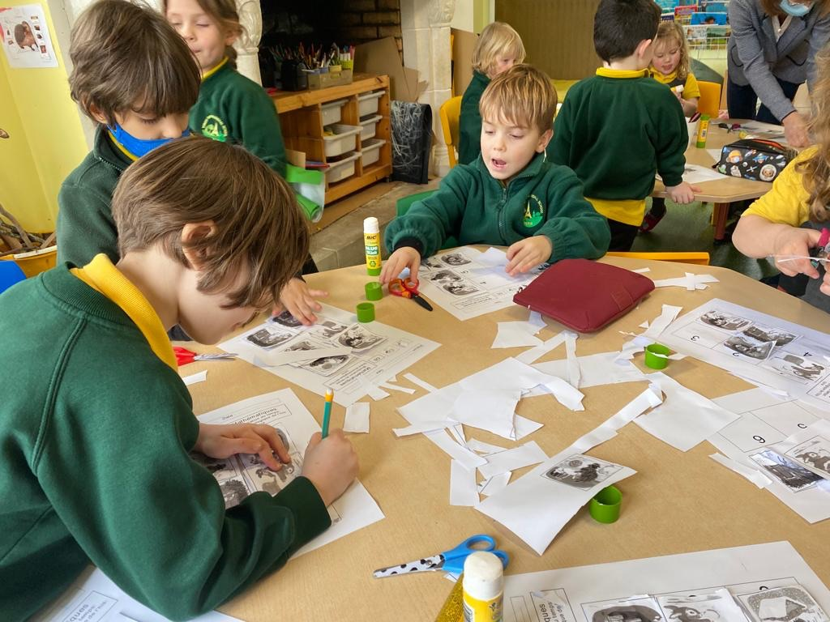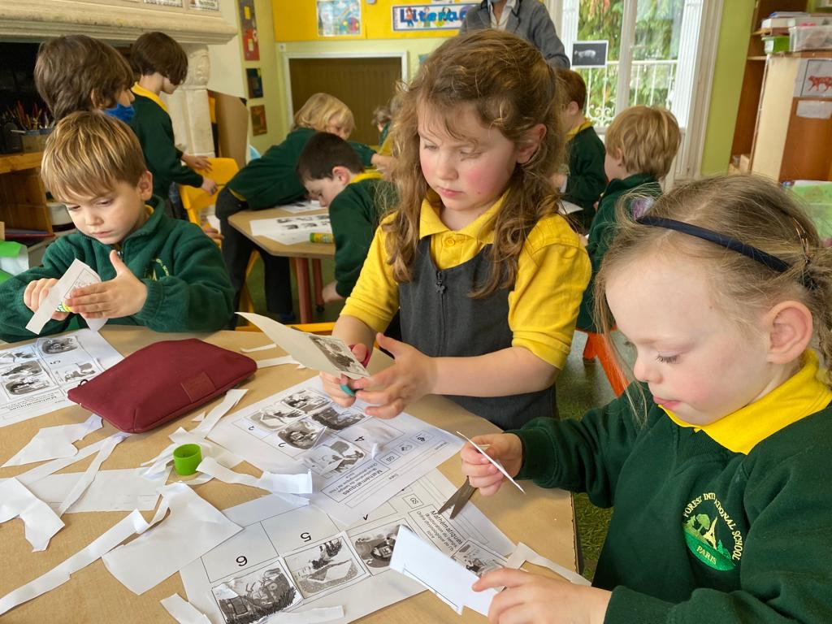
Thèmes :
. L’ Hiver : Des Vêtements – Des Sports – Des Animaux – La fête des rois – La chandeleur Tatou : La vue
Chansons

. C’est au mois de janvier…. . Brr, il fait froid . La neige tombe

Lectures et films
Crocolou aime la galette – Roule galette – La moufle – La puce et la moufle – Un hiver au chaud – Ourson des neiges – T’choupi aux sports d’hiver – Á trois on a moins froid – Snow le petit esquimau – Les bons amis -
Vidéos : j’apprends les vêtements d’hiver – Petit ours brun fait des boules de neige – Crocolou aime les saisons – Petit ours brun fait des crêpes – La recette des crêpes expliquée par les enfants -
Activités
Yoga des animaux : le chien - le crocodile…..— Les flocons de neige – la moufle et les animaux- Le bonhomme de neige en papier – Puzzle en papier : le petit garçon et son traîneau -
Jeux
. Jeu des quilles : l’hiver et les nombres . Loto des saisons . Memory d’hiver .
Le mannequin : vêtements et chiffres .

Les objectifs de la période

Les deux premiers mois de l’année 2022, ont permis aux élèves de progresser toujours un peu plus dans leur apprentissage du français lié à la vie de classe ainsi qu’à la présentation du calendrier, activité qu’ils apprécient beaucoup.
Chaque début de cours a commencé, comme à son habitude, par des chansons liées au thème en cours à savoir celui de l’hiver pour les mois de janvier et février. Ces chansons ont été ensuite suivies par l’histoire quotidienne venant illustrer le thème en cours.
Toutes ces nombreuses histoires d’introduction, ont permis de développer le vocabulaire lié aux vêtements d’hiver, aux activités liées à la neige, aux sports, à la découverte de nouveaux animaux sans oublier les deux fêtes célébrées en France que sont l’épiphanie avec la galette des rois et la Chandeleur avec la confection de crêpes. Avec Tatou nous avons travaillé sur le quatrième sens : la vue.
Ces lectures ont également donné lieu à de petits exercices, a des activités manuelles (bonhomme de neige, moufle en papier, flocons…), à des jeux tels que Le mannequin liant le nom des habits d’hiver avec les chiffres du dé lancé ou bien le mémory d’hiver.

Prochaine période :

En mars, nous verrons avec l’album Tatou les deux sens que sont le goût et la vue. Deux notions reportées de janvier à mars pour laisser plus de place au thème de l’hiver qui a particulièrement intéressé les enfants. Á parti du 20 mars nous travaillerons sur le thème du printemps avec des histoires pour célébrer la fête de Pâques tant appréciée des enfants.

